1. **DEFINISI MASALAH**
2. Buatlah sebuah sistem sederhana yang menyerupai Sistem Informasi Akademik Mahasiswa (SIAM), dengan ketentuan user menginputkan Nama, Nim, IP serta jurusan. Selain itu mahasiswa juga dapat memasukkan kode Mata kuliah, Nama Mata kuliah dan jumlah sks mata kuliah tersebut. Jumlah sks yang di ambil harus sesuai dengan IP yang di dapat pada semester lalu. Buat skenario dengan banyak mahasiswa minimal 3 orang.
3. **SOURCE CODE**

**Class Siam**

|  |  |
| --- | --- |
| 1 | package tugas.pkg1.pkgclass; |
|  |  |
| 3 | import java.util.Scanner; |
|  |  |
| 5 | public class Siam { |
|  |  |
| 7 | private String nama, NIM, jurusan; |
| 8 | private double IP; |
| 9 | private int SKS, no = 0, SKSdiambil; |
|  |  |
| 11 | Scanner input = new Scanner(System.in); |
|  |  |
| 13 | MataKuliah[] matKul = new MataKuliah [7]; |
|  |  |
| 15 | /* Konstruktor Method */ |
| 16 | public Siam(String nama, String NIM, String jurusan) { |
| 17 | this.nama = nama; |
| 18 | this.NIM = NIM; |
| 19 | this.jurusan = jurusan; |
| 20 | } |
|  |  |
| 22 | /* Overloading Konstruktor Method */ |
| 23 | public void Siam(String nama, String NIM, String jurusan, double IP) { |
| 24 | this.nama = nama; |
| 25 | this.NIM = NIM; |
| 26 | this.jurusan = jurusan; |
| 27 | this.IP = IP; |
| 28 | setJumlahSKS(); |
| 29 | } |
|  |  |
| 31 | /* Method Untuk Seleksi Jumlah SKS Berdasarkan IP */ |
| 32 | public void setJumlahSKS() { |
| 33 | if(IP >= 3.0){ |
| 34 | SKS = 24; |
| 35 | }else if(2.5 <= IP && IP < 3.0){ |
| 36 | SKS = 21; |
| 37 | }else if(2.0 <= IP && IP < 2.5){ |
| 38 | SKS = 18; |
| 39 | }else if(1.5 <= IP && IP < 2.0){ |
| 40 | SKS = 15; |
| 41 | }else { |
| 42 | SKS = 12; |
| 43 | } |
| 44 | } |
|  |  |
| 46 | /* Method Untuk Menambahkan Mata Kuliah */ |
| 47 | public void tambahMatKul(){ |
| 48 | int pilih; |
| 49 | do { |
| 50 | System.out.println("----------------------------------------------------------"); |
| 51 | System.out.println("| No Kode SKS Nama |"); |
| 52 | System.out.println("| 1. UNG40008 3 Bahasa Indonesia |"); |
| 53 | System.out.println("| 2. IFK15002 5 Pemrograman Lanjut |"); |
| 54 | System.out.println("| 3. PTI15005 3 Interaksi Manusia & Komputer |"); |
| 55 | System.out.println("| 4. SIF15103 4 Sistem Fungsional Bisnis |"); |
| 56 | System.out.println("| 5. SIF15102 3 Desain Web |"); |
| 57 | System.out.println("| 6. PTI15003 5 Algoritma Struktur Data |"); |
| 58 | System.out.println("| 7. PTI15008 4 Sistem Operasi |"); |
| 59 | System.out.println("----------------------------------------------------------"); |
| 60 | System.out.println("| 0. Keluar |"); |
| 61 | System.out.println("Sisa SKS yang dapat diambil adalah "+SKS+" SKS"); |
| 62 | System.out.print("Masukkan pilihan anda: "); |
| 63 | pilih = input.nextInt(); |
| 64 | switch (pilih) { |
| 65 | case 1: |
| 66 | if (SKS >= 3) { |
| 67 | no++; |
| 68 | matKul[no] = new MataKuliah("UNG40008", "Bahasa Indonesia", 3); |
| 69 | SKS -= 3; |
| 70 | SKSdiambil += 3; |
| 71 | notifSKS(1); |
| 72 | } else { |
| 73 | notifSKS(0); |
| 74 | } |
| 75 | break; |
| 76 | case 2: |
| 77 | if (SKS >= 5) { |
| 78 | no++; |
| 79 | matKul[no] = new MataKuliah("IFK15002", "Pemrograman Lanjut", 5); |
| 80 | SKS -= 5; |
| 81 | SKSdiambil += 5; |
| 82 | notifSKS(1); |
| 83 | } else { |
| 84 | notifSKS(0); |
| 85 | } |
| 86 | break; |
| 87 | case 3: |
| 88 | if (SKS >= 3) { |
| 89 | no++; |
| 90 | matKul[no] = new MataKuliah("PTI15005", "Interaksi Manusia & Komputer", 3); |
| 91 | SKS -= 3; |
| 92 | SKSdiambil += 3; |
| 93 | notifSKS(1); |
| 94 | } else { |
| 95 | notifSKS(0); |
| 96 | } |
| 97 | break; |
| 98 | case 4: |
| 99 | if (SKS >= 4) { |
| 100 | no++; |
| 101 | matKul[no] = new MataKuliah("SIF15103", "Sistem Fungsional Bisnis", 4); |
| 102 | SKS -= 4; |
| 103 | SKSdiambil += 4; |
| 104 | notifSKS(1); |
| 105 | } else { |
| 106 | notifSKS(0); |
| 107 | } |
| 108 | break; |
| 109 | case 5: |
| 110 | if (SKS >= 3) { |
| 111 | no++; |
| 112 | matKul[no] = new MataKuliah("SIF15102", "Desain Web", 3); |
| 113 | SKS -= 3; |
| 114 | SKSdiambil += 3; |
| 115 | notifSKS(1); |
| 116 | } else { |
| 117 | notifSKS(0); |
| 118 | } |
| 119 | break; |
| 120 | case 6: |
| 121 | if (SKS >= 5) { |
| 122 | no++; |
| 123 | matKul[no] = new MataKuliah("PTI15003", "Algoritma Struktur Data", 5); |
| 124 | SKS -= 5; |
| 125 | SKSdiambil += 5; |
| 126 | notifSKS(1); |
| 127 | } else { |
| 128 | notifSKS(0); |
| 129 | } |
| 130 | break; |
| 131 | case 7: |
| 132 | if (SKS >= 4) { |
| 133 | no++; |
| 134 | matKul[no] = new MataKuliah("PTI15008", "Sistem Operasi", 4); |
| 135 | SKS -= 4; |
| 136 | SKSdiambil += 4; |
| 137 | notifSKS(1); |
| 138 | } else { |
| 139 | notifSKS(0); |
| 140 | } |
| 141 | break; |
| 142 | case 0: break; |
| 143 | default: System.out.println("Pilihan Salah! Pastikan memilih yang ada di menu"); |
| 144 | } |
| 145 | } while (pilih != 0); |
| 146 | } |
|  |  |
| 148 | /* Method Untuk Notifikasi Jumlah SKS */ |
| 149 | public void notifSKS(int i) { |
| 150 | if (i == 1){ |
| 151 | System.out.println("Pengambilan mata kuliah berhasil..."); |
| 152 | }else { |
| 153 | System.out.println("Jumlah SKS anda tidak mencukupi untuk mengambil mata kuliah ini"); |
| 154 | } |
| 155 | } |
|  |  |
| 157 | /* Method Untuk Menampilkan Output */ |
| 158 | public void output() { |
| 159 | System.out.println("\n\t\t KEMENTERIAN PENDIDIKAN DAN KEBUDAYAAN\n\t\t\tUNIVERSITAS BRAWIJAYA MALANG\n\t\tFAKULTAS PROG.T.INFORMASI & ILMU KOMPUTER"); |
| 160 | System.out.println("----------------------------------------------------------------------"); |
| 161 | System.out.println("SISTEM INFORMASI AKADEMIK UB\n\n\t\t\t KARTU RENCANA STUDI\n"); |
| 162 | System.out.println("No Induk : "+NIM); |
| 163 | System.out.println("Nama : "+nama); |
| 164 | System.out.println("Program Studi : "+jurusan); |
| 165 | System.out.println("----------------------------------------------------------------------"); |
| 166 | System.out.println(" NO\tKODE\t\t\tNAMA MATA KULIAH\t\tSKS"); |
| 167 | System.out.println("----------------------------------------------------------------------"); |
| 168 | for (int i = 0; i < no; i++) { |
| 169 | System.out.print(" "+(i+1)+" "); |
| 170 | matKul[i+1].cetakMataKuliah(); |
| 171 | } |
| 172 | System.out.println("----------------------------------------------------------------------"); |
| 173 | System.out.println("\t\t\t\t\t\t Jumlah : "+SKSdiambil); |
| 174 | System.out.println("----------------------------------------------------------------------"); |
| 175 | System.out.println("Catatan Akademik Semester Lalu :"); |
| 176 | System.out.println("IP Lulus = "+IP); |
| 177 | } |
| 178 | } |

**Class MataKuliah**

|  |  |
| --- | --- |
| 1 | package mainsiam; |
|  |  |
| 3 | public class MataKuliah { |
|  |  |
| 5 | String Kode; |
| 6 | String Nama; |
| 7 | double sks; |
|  |  |
| 9 | public MataKuliah() { |
| 10 | } |
|  |  |
| 12 | public MataKuliah(String x, String y, double z) { |
| 13 | Kode = x; |
| 14 | Nama = y; |
| 15 | sks = z; |
| 16 | } |
|  |  |
| 18 | public void cetakMataKuliah() { |
| 19 | System.out.printf("%9s%8s%-35s%9s\n",Kode," ",Nama,sks); |
| 20 | } |
|  |  |
| 22 | } |

**Class Mainsiam**

|  |  |
| --- | --- |
| 1 | package mainclass; |
|  |  |
| 3 | import java.util.Scanner; |
|  |  |
| 5 | public class MainSiam { |
|  |  |
| 7 | /* Method Utama */ |
| 8 | public static void main(String[] args) { |
| 9 | Scanner input = new Scanner (System.in); |
|  |  |
| 11 | System.out.print("Masukkan jumlah mahasiswa : "); |
| 12 | int jml = input.nextInt(); |
| 13 | for (int i = 1; i <= jml; i++) { |
| 14 | System.out.println("\n||||||||||||||||||||||| Mahasiswa "+i+" ||||||||||||||||||||"); |
| 15 | inputMhs(); |
| 16 | } |
| 17 | } |
|  |  |
| 19 | /* Method Untuk Input*/ |
| 20 | public static void inputMhs() { |
| 21 | int pilihan; |
| 22 | // Menciptakan Scanner |
| 23 | Scanner input = new Scanner (System.in); |
|  |  |
| 25 | // Menciptakan objek ac |
| 26 | Siam ac = new Siam (null, null, null); |
|  |  |
| 28 | System.out.print("Masukkan Nama : "); |
| 29 | String nama = input.nextLine(); |
| 30 | System.out.print("Masukkan NIM : "); |
| 31 | String nim = input.nextLine(); |
| 32 | System.out.print("Masukkan Jurusan : "); |
| 33 | String jurusan = input.nextLine(); |
| 34 | System.out.print("Masukkan IP Semester Lalu : "); |
| 35 | double ip = input.nextDouble(); |
| 36 | ac.Siam(nama, nim, jurusan, ip); |
| 37 | do { |
| 38 | System.out.println("##################################################"); |
| 39 | System.out.println("# 1. Tambah Mata Kuliah\t\t\t\t #\n# 0. Cetak KRS\t\t\t\t\t #"); |
| 40 | System.out.println("##################################################"); |
| 41 | System.out.print("Masukkan Pilihan anda : "); |
| 42 | pilihan = input.nextInt(); |
| 43 | switch (pilihan){ |
| 44 | case 1: |
| 45 | ac.tambahMatKul(); |
| 46 | break; |
| 47 | case 0: break; |
| 48 | default : System.out.println("Pilihan Salah! Pastikan memilih yang ada di menu."); |
| 49 | } |
| 50 | } while (pilihan != 0); |
| 51 | ac.output(); |
| 52 | } |
|  |  |
| 54 | } |

1. **PEMBAHASAN**

**Class Siam**

|  |  |
| --- | --- |
| No | Pembahasan |
| 1 | Merupakan nama package yang digunakan oleh user |
| 3 | Import Scanner untuk memindai masukan dari user |
| 5 | Publik kelas Siam |
| 7 | Pendeklarasian attribute/variable nama, NIM, dan jurusan yang bertipe String dengan access modifiernya diset private |
| 8 | Pendeklarasian attribute/variable IP yang bertipe double dengan access modifiernya diset private |
| 9 | Pendeklarasian attribute/variable SKS, no = 0, dan SKSdiambil yang bertipe integer dengan access modifiernya diset private |
| 11 | Menciptakan Objek Scanner |
| 13 | Penciptaan Objek array MatKul dengan panjang index 7 |
| 15 | Baris komentar konstruktor method |
| 16 | Pendefinisian konstructor method dengan parameter String nama, NIM, serta jurusan |
| 17 | Kata kunci untuk mereferensi attribute untuk diinisialisasi dengan parameter nama |
| 18 | Kata kunci untuk mereferensi attribute untuk diinisialisasi dengan parameter NIM |
| 19 | Kata kunci untuk mereferensi attribute untuk diinisialisasi dengan parameter jurusan |
| 20 | Kurung tutup yang berfungsi sebagai penutup konstructor method |
| 22 | Baris komentar overloading konstruktor method |
| 23 | Pendefinisian method siam dengan parameter nama, NIM, dan jurusan yang bertipe String, serta IP yang bertipe double |
| 24 | Kata kunci untuk mereferensi attribute untuk diinisialisasi dengan parameter nama |
| 25 | Kata kunci untuk mereferensi attribute untuk diinisialisasi dengan parameter NIM |
| 26 | Kata kunci untuk mereferensi attribute untuk diinisialisasi dengan parameter jurusan |
| 27 | Kata kunci untuk mereferensi attribute untuk diinisialisasi dengan parameter IP |
| 28 | Pemanggilan method setJumlahSKS |
| 29 | Kurung tutup yang berfungsi sebagai penutup overloading konstructor method |
| 31 | Baris komentar method setJumlahSKS |
| 32 | Pendefinisian method setJumlahSKS |
| 33 | Penyeleksian jika IP yang diisikan oleh user lebih atau sama dengan 3 |
| 34 | Maka SKS yang dapat diambil berjumlah maksimal 24 SKS |
| 35 | Penyeleksian jika IP yang diisikan oleh user antara rentang 2.5 sampai kurang dari 3 |
| 36 | Maka SKS yang dapat diambil berjumlah maksimal 21 SKS |
| 37 | Penyeleksian jika IP yang diisikan oleh user antara rentang 2 sampai kurang dari 2.5 |
| 38 | Maka SKS yang dapat diambil berjumlah maksimal 18 SKS |
| 39 | Penyeleksian jika IP yang diisikan oleh user antara rentang 1.5 sampai kurang dari 2 |
| 40 | Maka SKS yang dapat diambil maksimal 15 SKS |
| 41 | Penyeleksian jika IP yang diisikan oleh usr antara rentang 0 sampai kurang dari 1.5 |
| 42 | Maka SKS yang dapat diambil maksimal 12 SKS |
| 43 | Penutup untuk metode seleksi if else |
| 44 | Kurung tutup method setJumlahSKS |
| 46 | Baris komentar method tambahMatKul |
| 47 | Pendefinisian method tambahMatKul |
| 48 | Pendeklarasian variable pilih yang bertipe integer |
| 49 | Looping menggunakan perintah do |
| 50 | Menampilkan garis |
| 51 | Menampilkan header menu |
| 52 | Menampilkan kode mata kuliah,mata kuliah, dan jumlah sks dari pilihan no 1 |
| 53 | Menampilkan kode mata kuliah,mata kuliah, dan jumlah sks dari pilihan no 2 |
| 54 | Menampilkan kode mata kuliah,mata kuliah, dan jumlah sks dari pilihan no 3 |
| 55 | Menampilkan kode mata kuliah,mata kuliah, dan jumlah sks dari pilihan no 4 |
| 56 | Menampilkan kode mata kuliah,mata kuliah, dan jumlah sks dari pilihan no 5 |
| 57 | Menampilkan kode mata kuliah,mata kuliah, dan jumlah sks dari pilihan no 6 |
| 58 | Menampilkan kode mata kuliah,mata kuliah, dan jumlah sks dari pilihan no 7 |
| 59 | Menampilkan garis |
| 60 | Menampilkan pilihan untuk keluar |
| 61 | Menampilkan sisa SKS yang dapat diambil oleh user |
| 62 | Menampilkan pernyataan yang meminta masukan dari user |
| 63 | Proses menginput masukan dari user |
| 64 | Penyeleksian menggunakan metode switch-case dengan persyaratan pilihan yang berasal dari inputan user |
| 65 | Jika user menginputkan angka 1 |
| 66 | Penyeleksian menggunakan if dengan syarat jika SKS lebih dari sama dengan 3 |
| 67 | Proses penambahan satu angka pada variable no |
| 68 | Mengindekskan variable no ke dalam array matKul dan memberi argumen kode mata kuliah, mata kuliah Bahasa Indonesia, dan jumlah SKS pada objek MataKuliah |
| 69 | Proses mengurangi 3 angka pada SKS yang dapat diambil |
| 70 | Proses menambahkan 3 angka pada SKSdiambil |
| 71 | Memanggil method notifSKS dengan parameter yang diisi 1 |
| 72 | Penyeleksian menggunakan else, jika skema if tidak terpenuhi |
| 73 | Memanggil method notifSKS dengan pelewatan argumen 0 |
| 74 | Penutup penyeleksian if else |
| 75 | Penggunaan perintah break yang berlaku bagi case 1 |
| 76 | Penyeleksian jika user menginputkan angka 2 |
| 77 | Penyeleksian menggunakan if dengan syarat jika SKS lebih dari sama dengan 5 |
| 78 | Menambahkan 1 angka pada variable no |
| 79 | Mengindekskan variable no ke dalam array matKul dan memberi argumen kode mata kuliah, mata kuliah Pemrograman Lanjut, dan jumlah SKS pada objek MataKuliah |
| 80 | Proses mengurangi 5 angka pada SKS yang dapat diambil |
| 81 | Menambahkan 5 angka pada SKSdiambil |
| 82 | Memanggil methid notifSKS dengan pelewatan argumen 1 |
| 83 | Penyeleksian menggunakan else, jika skema if tidak terpenuhi |
| 84 | Memanggil method notifSKS dengan pelewatan argumen 0 |
| 85 | Penutup seleksi if else |
| 86 | Penggunaan perintah break yang berlaku bagi case 2 |
| 87 | Penyeleksian jika user menginputkan angka 3 |
| 88 | Penyeleksian menggunakan if dengan syarat jika SKS lebih dari sama dengan 3 |
| 89 | Menambahkan 1 angka pada variable no |
| 90 | Mengindekskan variable no ke dalam array matKul dan memberi argumen kode mata kuliah, mata kuliah Interaksi Manusia dan Komputer, dan jumlah SKS pada objek MataKuliah |
| 91 | Mengurangkan angka 3 pada SKS yang dapat diambil |
| 92 | Menambahkan angka 3 pada SKSdiambil |
| 93 | Memanggil method notifSKS dengan pelewatan argumen 1 |
| 94 | Seleksi menggunakan else, jika skema if tidak terpenuhi |
| 95 | Memanggil method notifSKS dengan pelewatan argumen 0 |
| 96 | Penutup seleksi if else |
| 97 | Break yang berlaku bagi case 3 |
| 98 | Jika user menginputkan angka 4 |
| 99 | Penyeleksian menggunakan if dengan syarat jika SKS lebih dari sama dengan 4 |
| 100 | Menambahkan angka 1 pada variable no |
| 101 | Mengindekskan variable no ke dalam array matKul dan memberi argumen kode mata kuliah, mata kuliah Sistem Fungsional Bisnis, dan jumlah SKS pada objek |
| 102 | Mengurangkan angka 4 pada SKS yang dapat diambil |
| 103 | Menambahkan angka 4 pada SKSdiambil |
| 104 | Memanggil method notifSKS dengan pelewatan argumen 1 |
| 105 | Penyeleksian menggunakan else, jika skema if tidak terpenuhi |
| 106 | Memanggil method notifSKS dengan pelewatan argumen 0 |
| 107 | Penutup seleksi if else |
| 108 | Break yang berlaku bagi case 4 |
| 109 | Seleksi jika user menginputkan angka 5 |
| 110 | Penyeleksian menggunakan if dengan syarat jika SKS lebih dari 3 |
| 111 | Menambahkan angka 1 pada variable no |
| 112 | Mengindekskan variable no ke dalam array matKul dan memberi argumen kode mata kuliah, mata kuliah Desain Web, dan jumlah SKS pada objek |
| 113 | Mengurangkan angka 3 pada SKS yang dapat diambil |
| 114 | Menambahkan angka 3 pada SKSdiambil |
| 115 | Memanggil method notifSKS dengan pelewatan argumen 1 |
| 116 | Penyeleksian menggunakan else, jika skema if tidak terpenuhi |
| 117 | Memanggil method notifSKS dengan pelewatan argumen 0 |
| 118 | Penutup seleksi if else |
| 119 | Break yang berlaku bagi case 5 |
| 120 | Seleksi jika user menginputkan angka 6 |
| 121 | Penyeleksian menggunakan if dengan syarat jika SKS lebih dari atau sama dengan 5 |
| 122 | Menambahkan angka 1 pada variable no |
| 123 | Mengindekskan variable no ke dalam array matKul dan memberi argumen kode mata kuliah, mata kuliah Algoritma dan Struktur Data, dan jumlah SKS pada objek |
| 124 | Mengurangkan angka 5 pada SKS yang dapat diambil |
| 125 | Menambahkan angka 5 pada SKSdiambil |
| 126 | Memanggil method notifikasi dengan pelewatan argumen dengan 1 |
| 127 | Penyeleksian menggunakan else, jika skema if tidak terpenuhi |
| 128 | Memanggil method notifikasi dengan pelewatan argumen dengan 0 |
| 129 | Penutup seleksi if else |
| 130 | Break yang berlaku bagi case 6 |
| 131 | Seleksi jika user menginputkan angka 7 |
| 132 | Penyeleksian menggunakan if dengan syarat SKS lebih dari sama dengan 4 |
| 133 | Menambahkan angka 1 pada variable no |
| 134 | Mengindekskan variable no ke dalam array matKul dan memberi argumen kode mata kuliah, mata kuliah Sistem Operasi, dan jumlah SKS pada objek |
| 135 | Mengurangkan angka 4 pada SKS yang dapat diambil |
| 136 | Menambahkan angka 4 pada SKSdiambil |
| 137 | Memanggil method notifSKS dengan pelewatan argumen 1 |
| 138 | Penyeleksian menggunakan else, jika skema if tidak terpenuhi |
| 139 | Memanggil method notifSKS dengan pelewatan argumen 0 |
| 140 | Penutup seleksi if else |
| 141 | Break yang berlaku bagi case 7 |
| 142 | Seleksi jika user menginputkan angka 0 dan break yang berlaku bagi case 0 |
| 143 | Seleksi jika user menginputkan angak selain angka dari 0-7, dimana user akan langsung memperoleh tampilan kesalahan penginputan |
| 144 | Penutup seleksi switch-case |
| 145 | Penutup perintah do yang diikuti dengan while yang bersyarat jika pilihan tidak diisikan angka 0 |
| 146 | Penutup method tambahMatKul |
| 148 | Baris komentar method notifSKS |
| 149 | Pendefinisian method notifSKS dengan parameter i yang bertipe integer |
| 150 | Penyeleksian menggunakan if dengan syarat jika i sama dengan 1 |
| 151 | Maka akan menampilkan bahwa mata kuliah yang sudah dipilih berhasil ditambahkan/diambil |
| 152 | Penyeleksian menggunakan else, jika skema if tidak terpenuhi |
| 153 | Menampilkan peringatan bahwa mata kuliah yang dipilih tidak bisa diambil |
| 154 | Penutup seleksi if else |
| 155 | Penutup method notifSKS |
| 157 | Baris komentar method output |
| 158 | Pendefinisian method output |
| 159 | Tampilan header output |
| 160 | Menampilkan garis |
| 161 | Tampilan judul program |
| 162 | Mencetak NIM user |
| 163 | Mencetak nama user |
| 164 | Mencetak jurusan yang sudah diinputkan user |
| 165 | Mencetak garis |
| 166 | Mencetak no, nama mata kuliah, dan sks |
| 167 | Mencetak garis |
| 168 | Looping menggunakan perintah for dengan syarat i kurang dari no, dengan penambahan satu angka pada i di akhir looping (inkremen) |
| 169 | Mencetak angka 1 |
| 170 | Mencetak array matKul dengan memeanggil method cetakMataKuliah |
| 171 | Penutup looping for |
| 172 | Mencetak garis |
| 173 | Mencetak jumlah SKS yang diambil |
| 174 | Mencetak garis |
| 175 | Mencetak catatan akademik pada semester sebelumnya |
| 176 | Mencetak IP yang diperoleh pada semester sebelumnya |
| 177 | Penutup method output |
| 178 | Penutup class SIAM |

**Class MataKuliah**

|  |  |
| --- | --- |
| No | Pembahasan |
| 1 | Berisi informasi tentang package yang digunakan oleh user |
| 3 | Class yang digunakan oleh user |
| 5 | Mendefinisikan attribute/variable Kode yang bertipe String |
| 6 | Mendefinisikan attribute/variable Nama yang bertipe string |
| 7 | Mendefinisikan attribute/variable sks yang bertipe double |
| 9 | Pendefinisian konstruktor MataKuliah |
| 10 | Penutup konstruktor |
| 12 | Pendefinisian contructor MataKuliah dengan parameter x dan y yang bertipe String, dan z yang bertipe double |
| 13 | Menyalin isi dari variable x ke kode |
| 14 | Menyalin isi dari variable y ke nama |
| 15 | Menyalin isi dari variable z ke sks |
| 16 | Penutup konstruktor method MataKuliah |
| 18 | Pendefinisian method cetakMataKuliah |
| 19 | Mencetak kode, nama, dan sks menggunakan print format |
| 20 | Penutup method cetakMataKuliah |
| 22 | Penutup class MataKuliah |

**Class Mainsiam**

|  |  |
| --- | --- |
| No | Pembahasan |
| 1 | Berisi nama package yang digunakan user |
| 3 | Import Scanner untuk memindai masukan dari user |
| 5 | Berisi nama class yang digunakan user, yaitu MainSiam |
| 7 | Baris komentar method utama |
| 8 | Method main |
| 9 | Pemindai masukan dari user |
| 11 | Menampilkan pernyataan untuk meminta masukan dari user mengenai jumlah mahasiswa yang menggunakan program ini |
| 12 | Proses meminta masukan dari user yang kemudian disalin ke variable jml |
| 13 | Looping menggunakan for dengan syarat i kurang dari sama dengan jml, dengan penambahan angka 1 pada i di akhir looping |
| 14 | Menampilkan header untuk input mahasiswa |
| 15 | Memanggil method inputMhs |
| 16 | Penutup looping for |
| 17 | Penutup untuk method main |
| 19 | Baris komentar method input |
| 20 | Pendefinisian method inputMhs |
| 21 | Deklarasi variable pilih dengan tipe integer |
| 22 | Baris komentar Scanner |
| 23 | Menciptakan Scanner |
| 25 | Baris komentar Objek ac |
| 26 | Menginstance objek ac dengan parameter yang diset null |
| 28 | Mencetak pernyataan yang meminta masukkan nama dari user |
| 29 | Proses meminta masukan dari user |
| 30 | Mencetak pernyataan yang meminta masukkan NIM dari user |
| 31 | Proses meminta masukkan dari user |
| 32 | Mencetak pernyataan yang meminta masukkan jurusan dari user |
| 33 | Proses meminta masukkan dari user |
| 34 | Mencetak pernyataan yang meminta masukkan ip yang diperoleh pada semester lalu dari user |
| 35 | Proses meminta masukkan dari user |
| 36 | Melewatkan argumen nama, nim, jurusan, dan ip ke overloading contructor siam |
| 37 | Looping menggunakan perintah do |
| 38 | Mencetak pagar |
| 39 | Mencetak menu pada pilihan 1 dan 0 |
| 40 | Mencetak pagar |
| 41 | Mencetak pernyataan yang meminta masukan yang berupa pilihan dari user |
| 42 | Proses meminta masukan dari user |
| 43 | Seleksi menggunakan switch dengan syarat pilihan yang diinputkan user |
| 44 | Jika user menginputkan angka 1 |
| 45 | Memanggil method tambahMatkul pada objek ac |
| 46 | Break yang berlaku pada case 1 |
| 47 | Jika user menginputkan angka 0 dan disertai dengan break yang berlaku pada case 0 |
| 48 | Jika user menginputkan angka selain 0 dan 1, maka akan muncul peringatan kesalahan input |
| 49 | Penutup seleksi switch-case |
| 50 | Penutup perintah do yang disertai dengan perintah while, dengan syarat user menginputkan angka selain 0 |
| 51 | Memanggil method output pada objek ac |
| 52 | Penutup method inputMhs |
| 54 | Penutup class MainSiam |

1. **SCREENSHOT PROGRAM**

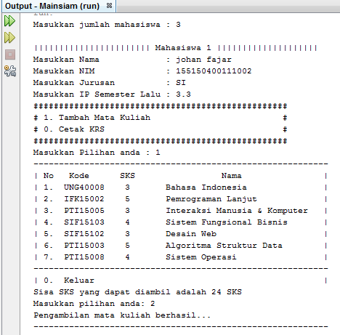

**Run 1**

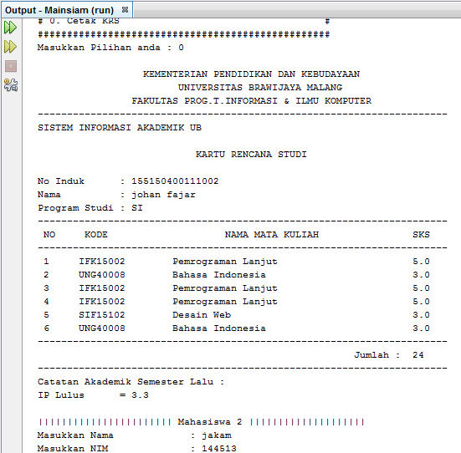

**Run 2**

1. **PRAKTIKUM**

**Data dan Analisis hasil percobaan**

**A. Class**

Pertanyaan

1. Apakah yang disebut dengan variabel instance dan lokal variabel? Jelaskan perbedaanya!

Jawab :

Variable instance adalah variable yang dapat diakses oleh semua method di dalam sebuah class namun tidak menggunakan static dalam pendeklarasiannya, sedangkan variable local adalah variable yang hanya dapat dideklarasikan dalam badan method tersebut. Dan hanya akan bekerja jika method variable local tersebut dieksekusi.

2. Lakukan percobaan diatas dan benahi jika menemukan kesalahan!

Jawab :

Program dapat dijalankan dan tidak ada kesalahan

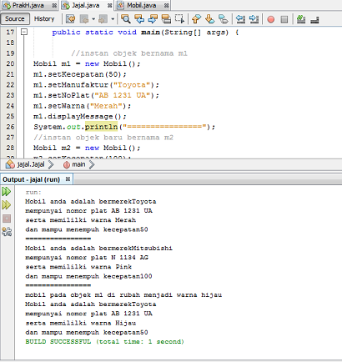

3. Rubah kode pada mainMobil diatas menjadi proses meminta masukan dari user dan buat menjadi interaktif!

Jawab :

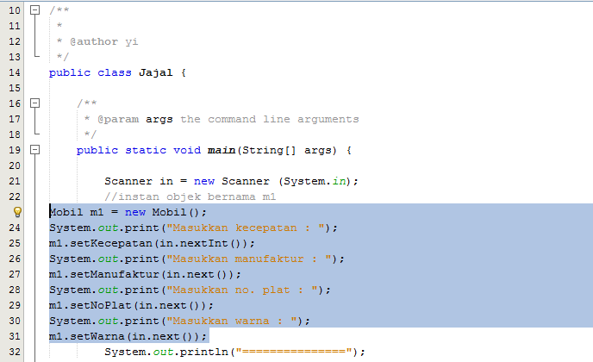

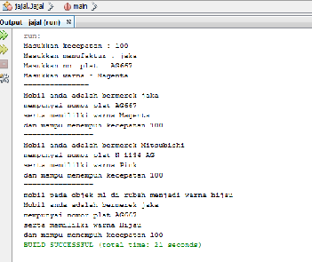

4. Tambahkan method pada class mobil bernama setWaktu yang berparameter double, yang kemudian disimpan pada variabel waktu! (Ketetuannya adalah user harus menginputkan dalam satuan jam)

Jawab :

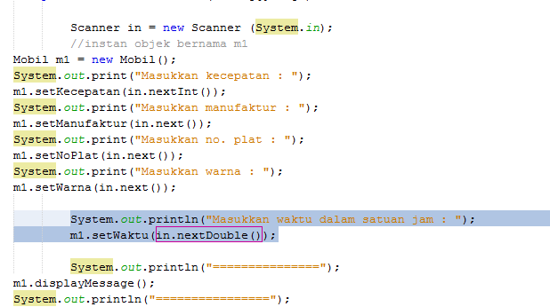

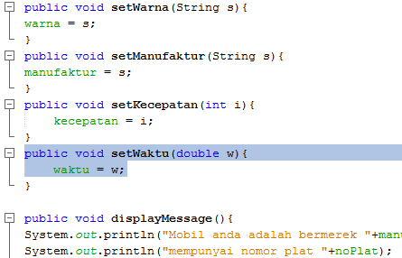

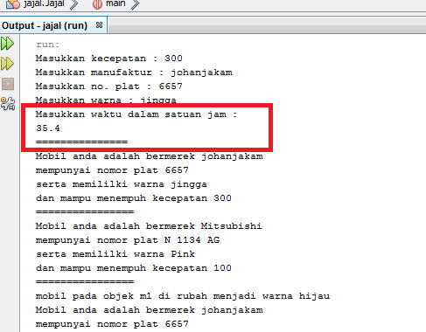

5. Tambahkan method bernama rubahSekon mempunyai parameter bertipe double dan

hanya dapat dipanggil pada class mobil. Method ini memiliki fungsi untuk merubah masukan user yaitu jam menjadi sekon. Method tersebut di panggil pada method setWaktu dengan nilai parameter adalah nilai dari variabel parameter method setWaktu!

Jawab :

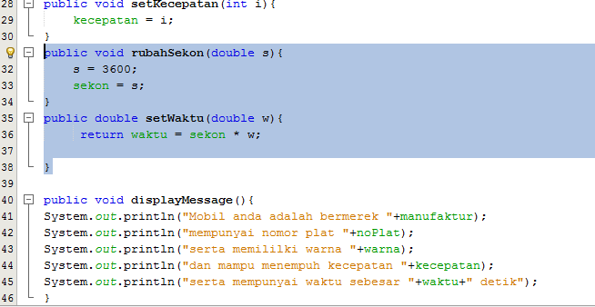

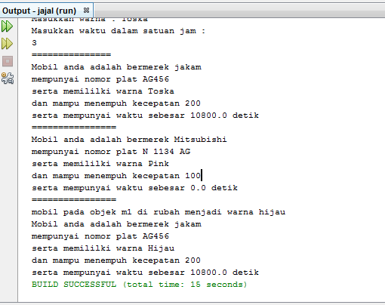

6. Tambahkan method pada class mobil dan hanya dapat dipanggil pada class mobil

bernama rubahKecepatan yang mempunyai fungsi untuk merubah format kecepatan yang awalnya km/h menjadi m/s. Dipanggil di method setKecepatan!

Jawab :

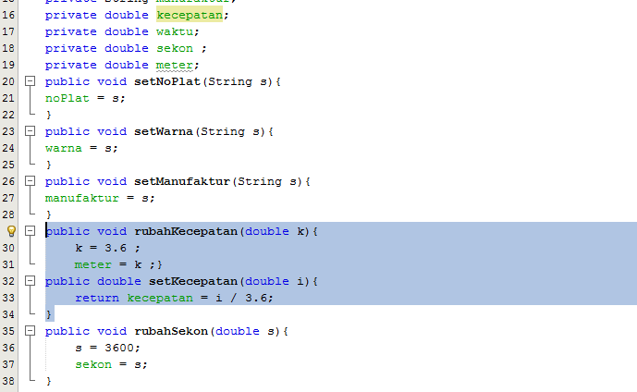

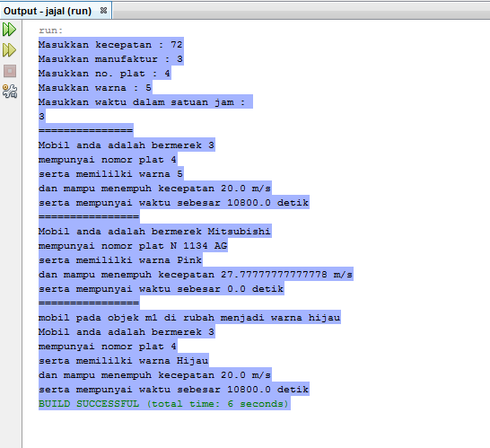

7. Tambahkan method pada class mobil bernama hitungJarak yang mempunyai aksi untuk menghitung jarak yang dapat di tempuh oleh mobil dengan rumus jarak = kecepatan * waktu!

Jawab :

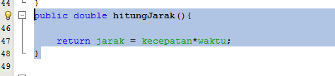

8. Tambahkan informasi jarak yang dapat ditempuh pada method display Message kemudian rubah satuannya yang awalnya m (meter) menjadi km (kilometer)!

Jawab :

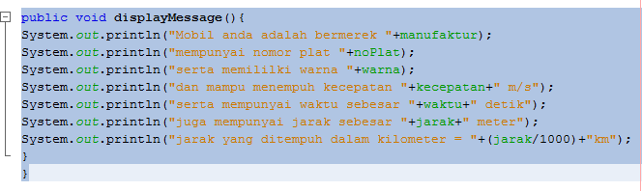

9. Mahasiswa A ingin menulis pada sebuah buku tulis yang ingin dia miliki, isi lembar buku tersebut adalah 50 lembar. Setiap harinya ia menulis sebanyak 100 kata perhari yang cukup untuk 1/2 halaman buku. Buatlah rumus untuk menghitung berapa lama ia

menghabiskan 1 buku tersebut serta identifikasilah objek, dan karakteristiknya kemudian

implementasikan dalam bentuk class.

Jawab :

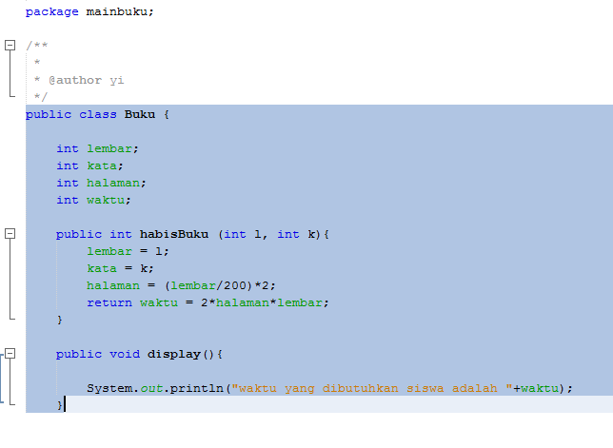

1. **KESIMPULAN**
2. Penjelasan OOP

OOP adalah sebuah konsep pemrogaman dengan menggunakan objek sebagai elemen dasar dari program. Jika kita melihat objek di dunia nyata kita dapat mengambil banyak contoh, seperti mobil, burung, manusia, dan lain lain. Objek disini adalah karakteristik dan tingkah laku dari objek tersebut. Contohnya objek burung mempunyai atribut berupa sayap, kaki, kepala, dll. Burung juga mempunyai tingkah laku seperti terbang, berjalan, mendarat, dll. Dengan cara seperti itu kita dapat mendefinisikan perbedaan karakteristik dan tingkah laku antar objek.

1. Cara melakukan Instansiasi

Instansiasi adalah proses untuk membuat objek dari sebuah class, Membuat instan objek dari sebuah class dilakukan dengan menggunakan kata kunci new. Contohnya kita memiliki class bernama burung dan kita ingin menginstansiasi objek dari class burung pada mainclass dengan nama burungku.

Contoh code program :

Burung burungku = new Burung () ;

1. Yang dimaksud dengan Class, Object, Atribut dan Behavior

Class adalah desain sebuah objek yang berisi dan menampung data dan tingkah laku (method). Class bersifat abstrak karena hanya gambaran atau model dari sebuah objek. Di dalam java, class berfungsi untuk membentuk sebuah objek sehingga objek tersebut menjadi bentuk yang nyata. Maka dari itu, class merupakan hal terpenting dalam pembentukan sebuah objek, karena tanpa classs objek tidak akan pernah terbentuk.

Objek Entitas dalam sistem yang mewakili suatu entitas dalam dunia nyata. Object merupakan hasil dari sebuah kelas, sebuah kelas dapat digunakan untuk membuat banyak objek. Setiap objek dapat dilakukan secara berbeda oleh objek-objek lain yang menggunakannya. Dibutuhkan operator new untuk membuat objek dari suatu kelas. Sintaks instansiasi objek <NamaKelas><namaObjek> = new<KonstruktorKelas>

Atribut adalah data yang membedakan antara objek satu dengan lainnya. Dalam class, atribut sering disebut sebagai variabel. Atribut dibedakan menajadi dua jenis, yaitu Instance Variable dan Local Variable. Instance Variable adalah sebuah variabel yang terdiri dari sebuah acuan yang menuju ke class yang lain dengan pemanggilan sebuah objek. Sedangkan Local Variable adalah variabel yang didefinisikan dan digunakan hanya dalam sebuah method.

Behaviour/tingkah laku adalah hal-hal yang bisa dilakukan oleh objek dari suatu class. Behaviour dapat digunakan untuk mengubah nilai atribut suatu objek, menerima informasi dari objek lain, dan mengirim informasi ke objek lain untuk melakukan suatu tugas. Dalam class, behaviour disebut juga sebagai method. Method sendiri adalah serangkaian statements dalam suatu class yang menghandle suatu task tertentu. Cara objek berkomunikasi dengan objek yang lain adalah dengan menggunakan method.